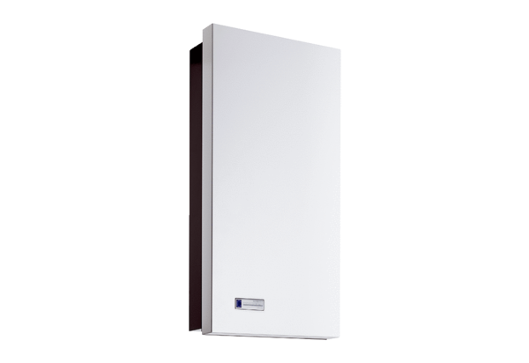Komplet za montažu Duo ZO-SEJedinica za pakiranje: 2 x G3Asortiman: K
Broj artikla: 0095.0561Proizvođač: MAICO

